**Образовательные программы международных научных центров CERN, ОИЯИ и профессиональное развитие учителей физики: реалии, практика и перспективы технологии SMART**

**И.О. Исаева**

**учитель физики и химии Аршалынской средней школы №2,**

**Акмолинская область, п. Аршалы**

**Введение (актуальность проблемы):**

Недостаточные SMART-компетенции учителей для повышения собственной квалификации могут оказать негативное действие на дальнейшую работу с учениками

**Задача, которую решает автор:** Обучение условиям участия в международной Школе учителей физики в Европейском Центре Ядерных Исследований в г. Женеве, Швейцарии на основе ознакомления с сайтом «Виртуальная академии физики высоких энергий для школьников и учителей» <http://teachers.jinr.ru>.

В современном непрерывно меняющемся мире меняется наша жизнь, мы сами и, конечно, вместе с нами меняются и дети, что в свою очередь предъявляет новые требования к квалификации педагогов. SMART-образование – это осуществление образовательной деятельности в Интернете на базе общих стандартов, технологий и соглашений, установленных между сетью учебных заведений и профессорско-преподавательским составом. Можно также сказать, что SMART education, или умное обучение - это гибкое обучение в интерактивной образовательной среде с помощью контента со всего мира, находящегося в свободном доступе [1, с.19]. Ключ к пониманию SMART-образования – широкая доступность знаний через применение SMART- технологий.

Президент РК Нурсултан Назарбаев в своем Послании «Казахстан в новой глобальной реальности: рост, реформы, развитие» отметил: «Мы должны продолжать модернизацию сфер образования…, согласно ранее принятым программам» [2, с.47].

Понимание эффективной работы школы тесно связано с современными требованиями к преподаванию и обучению. В современной сельской школе для учителя любой дисциплины достаточной проблемой является не столько отсутствие повышения профессионального уровня, как возникновение нового толчка, импульса к творчеству, вдохновению, новому порыву к плодотворной работе. Конечно, мы посещаем обучающие курсы, повышаем профессиональную квалификацию. Но настоящим «ускорителем» и катализатором преподавательской деятельности может стать обучение на самой передовой точке современной науки.

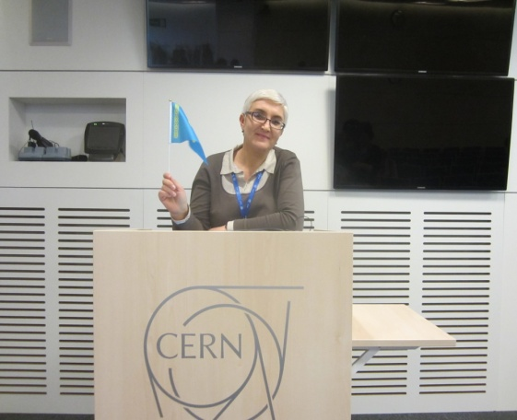Побывать в лабораториях высоких энергий СERN мечтает каждый, кто изучает физику, работает в этой науке и уж тем более преподает её. И теоретически такая возможность есть у многих учителей, ведь научные школы для педагогов проходят ежегодно. Начиная с 2006 года, [CERN](http://public.web.cern.ch/public/) (European Organization for Nuclear Research, Geneva, Европейский Центр Ядерных Исследований, Женева ) организует [национальные программы для школьных учителей физики](http://education.web.cern.ch/education/). Каждый год в различных мероприятиях участвуют более 1000 учителей из многих стран мира. Конкурс среди участников высок – как правило, на поездку претендуют несколько человек на одно место. Тем не менее, чудом или закономерно, я, Исаева Ирина Олеговна, вместе с другими учителями из России, Казахстана, Армении, Украины и Беларуси на несколько дней погрузилась в мир высоких энергий и элементарных частиц, ощутив сопричастность к большой науке и её выдающимся достижениям.

В 2014 году [Объединенный институт ядерных исследований](http://www.jinr.ru/default.asp?language=rus) (г. Дубна) и [Центр национального интеллектуального резерва](http://cnir.msu.ru/) Московского государственного университета имени М.В. Ломоносова  совместно с Европейской организацией ядерных исследований [(CERN)](http://public.web.cern.ch/public/) организовали шестую научную Школу для  учителей физики из стран-участниц ОИЯИ в Европейской организации ядерных исследований, которая проходила с 2 по 9 ноября 2014 года. Спонсорами Научной школы для учителей физики из стран- участниц ОИЯИ в CERN являются Объединенный институт ядерных исследований, Центр национального интеллектуального резерва МГУ и Европейская организация ядерных исследований .

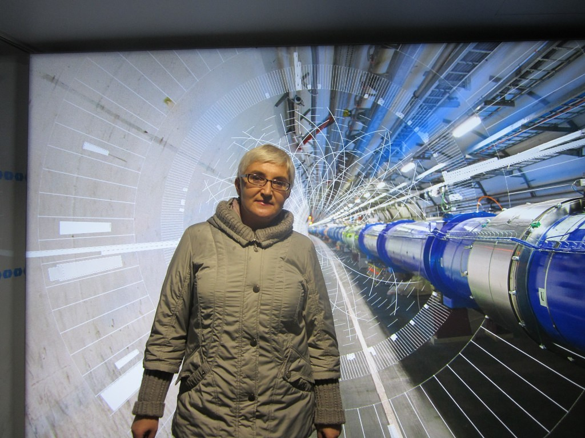Казахстан является членом ОИЯИ, поэтому я, гражданка Республики Казахстан, смогла принять участие в конкурсе на право участия в международной научной школе учителей физики в ЦЕРН, Женева. Заявку на участие я отправила по Интернету на сайт «Виртуальная академии физики высоких энергий для школьников и учителей» <http://teachers.jinr.ru>.

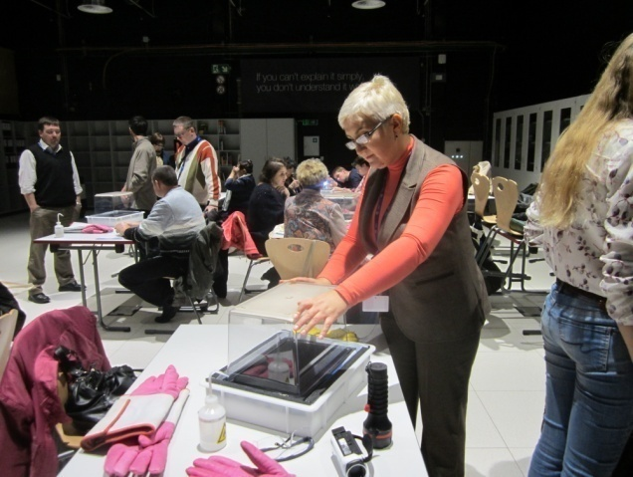 И когда пришел положительный ответ, это было для меня настоящей победой!

Программа школы включила лекции, посещения экспериментальных установок, встречи с физиками в рабочей и неформальной обстановке, экскурсии. Лекции и экскурсии проводились сотрудниками Европейской организации ядерных исследований, Объединенного института ядерных исследований и других российских научных организаций, чьи сотрудники работают в CERN. Удивительные, незабываемые лекции ученых- физиков с мировыми именами, потрясающие экскурсии на глубину более 80 метров, где нам посчастливилось увидеть легендарный Большой Адронный Коллайдер, ускорители, детекторы. Мы работали в учебной лаборатории S'Сool Lab, посетили музей Микрокосм и медийный центр Глобус. Мне повезло побывать в том месте, где был «рожден» интернет, где была открыта последняя элементарная частица - бозон Хиггса, узнать о том, как современная физика служит медицине, какие огромные перспективы стоят перед человечеством. Иначе быть не может, ведь Европейский центр ядерных исследований известен всему миру самыми сложными научными экспериментами нашего времени в области физики элементарных частиц, астрофизики, ускорителей и компьютерных технологий.

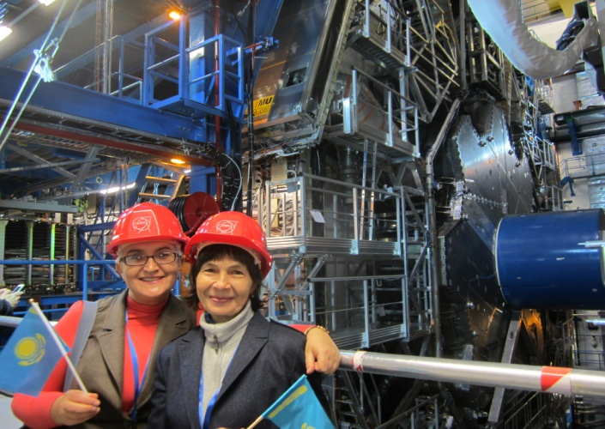Казахстан представляли двое - я, Исаева И.О., учитель Аршалынской СШ №2 п. Аршалы Акмолинской области и учитель КГУ «Лицей № 166» г. Алматы Сапронова А. Н..

Мы стали первыми представителями от учителей физики Республики Казахстан. По итогам нашего участия руководитель международной школы учителей физики в ЦЕРН Мик Сторр (Бирмингемский университет, Великобритания) и директор Учебно-научного центра ОИЯИ д.ф.-м.н. Пакуляк С. З. выразили согласие на организацию непосредственно казахстанской группы учителей для участия в школе ЦЕРН.

Весной 2015 года в Международной Школе приняли участие уже три представителя из Казахстана. И, таким образом, представительство учителей Казахстана продолжается и сегодня.

По итогам участия в у меня и моих коллег появилось много новых возможностей.

Мы работаем с такими организациями, как

1. Европейская организация ядерных исследований (ЦЕРН, Женева) https://home.cern
2. Объединенный институт ядерных исследований (ОИЯИ, Дубна)  
   http://www.jinr.ru
3. МФТИ (Москва). <https://mipt.ru>
4. Онлайн-школа Фоксфорд(Мосвка) <https://foxford.ru>
5. Фонд «Национальное интеллектуальное развитие»
6. Центр национального интеллектуального резерва МГУ http://vk.com/cnirmsu
7. Междисциплинарный научно-исследовательский комплекс (МНИК, ЕНУ, Астана)
8. Филиал Акционерного общества «Национальный центр повышения квалификации «Өрлеу» г. Астана.

Институт повышения квалификации педагогических работников по г. Астана стал нашим партнером после моего участия в семинаре «Образовательные программы международных научных центров и профессиональное развитие учителей физики: реалии, практика и перспективы» в Астане в апреле 2015 года.

Сегодня мы живем во время больших возможностей, реализовать которые может каждый из нас. STEM-технологии помогают повысить профессиональную квалификацию всем неравнодушным учителям. В формате SMART мною были пройдены курсы повышения квалификации МФТИ. Благодаря этому мы узнали, что МФТИ ежегодно проводит Международные онлайн-олимпиады Фоксфорд по основам наук, в которых теперь и наши ученики принимают участие и завоевывают призовые места. Мы участвуем и в международном научном конкурсе для школьников и студентов Google Science Fair. https://www.googlesciencefair.com/ru/.

Встреча с передовой наукой, несомненно, дала исключительный заряд энергии и вдохновения. Наши результаты радуют нас, родителей и учеников.

Таким образом необходимо отметить, что на современном этапе развития информационного общества наша задача – научиться и научить друг друга жить на уровне культуры и наиболее прогрессивных идей своего времени. Современное стремительно меняющееся общество требует изменений и от школы. Умение использовать SMART–технологиями - этим требованиям должен соответствовать современный учитель, чтобы быть конкурентноспособным в глобальном образовательном пространстве.

Список литературы:

1. Тихомиров В. Smart eLearning – новая парадигма развития образования и

обеспечения устойчивой конкурентоспособности страны // материалы

Международной конференции ИИТО-2012 «ИКТ в образовании: педагогика,

образовательные ресурсы и обеспечение качества» - Институт. ЮНЕСКО. –2012.- 228с – стр.17-19

1. Нурсултан Назарбаев. «Казахстан в новой глобальной реальности: рост, реформы, развитие». 2015.-68 с.